Évaluation Repère et coordonnées dans le plan ..../10
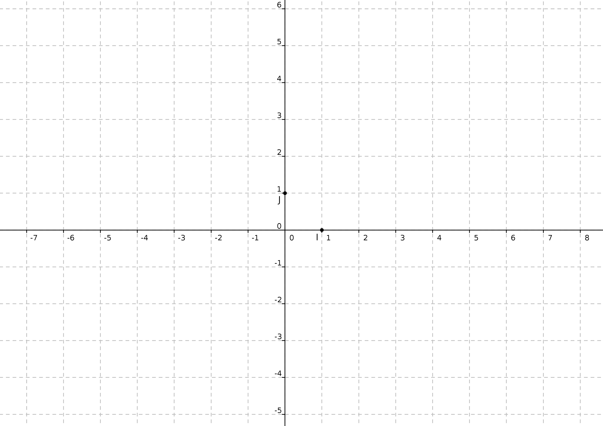
Soit le repère (O;I,J).
1) Quelle est la nature du repère (O;I,J) ? (Orthonormé, orthogonal ou quelconque)(1 point)

…………………………………………………………………………………

2) Placer les points suivant sur le repère (O;I,J).(4 points)
A(-2;2) ; B(3;2) ; C(-3 ;-2) ; D(2 ;-2)

3)Calculer les coordonnées du point I milieu de [AC] :(1 point)

……………………………………………………………………………………
et du point M milieu de [BC] :(1 points)

………………………………………………………………………... …………

4)Placer les points I et M.(1 point)

5) Calculer les distances AB, et CD (2points)

…………………………………………………………………………………………………………………………

…………………………………………………………………………………………………………………………

6) Quelle est la nature du quadrilatère ABCD ? Justifier (2 points Bonus)

…………………………………………………………………………………………………………………………

…………………………………………………………………………………………………………………………

